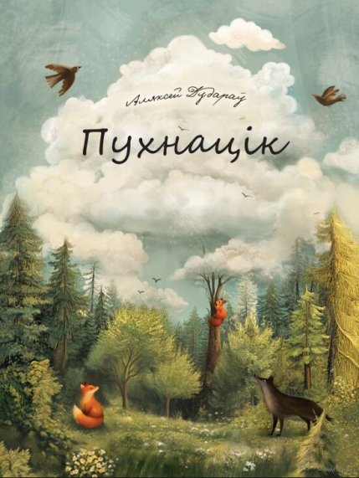
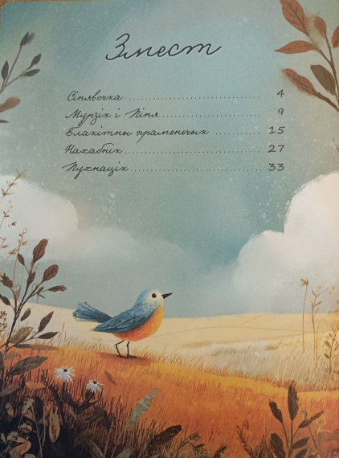

Дудараў, А. Казка пра прыгоды маленькага воблачка Пухнаціка / Аляксей Дудараў. - Мн.: Мастацкая литаратура, 2025.- 38с.: іл.

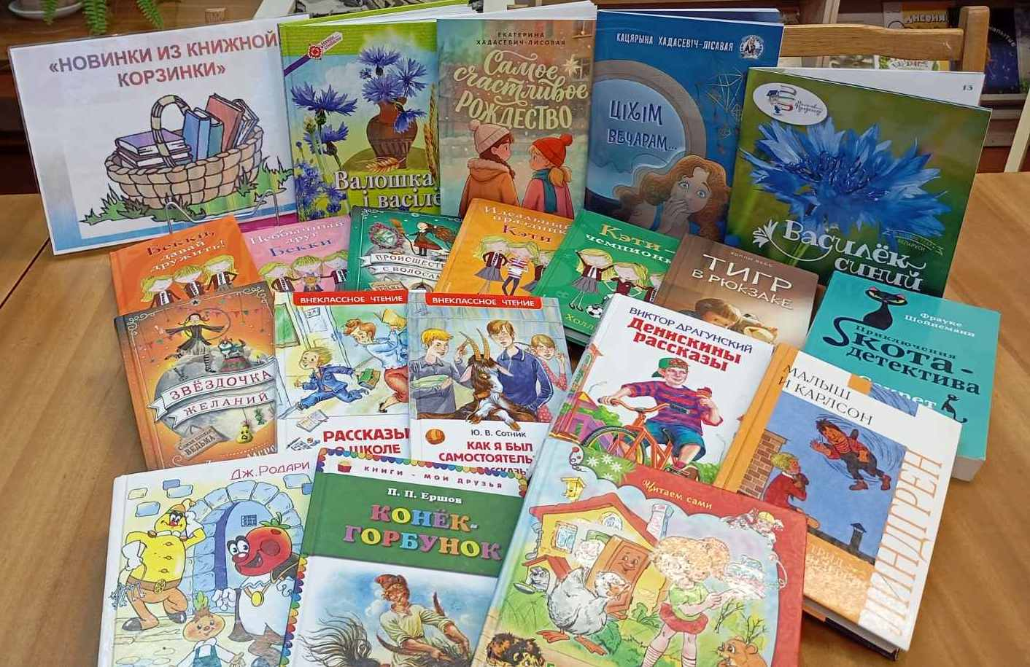

Школьная библиотека к Новому году и Рождеству не осталась без подарка: у нас небольшое, но очень интересное поступление новых книг. Всегда рады видеть наших читателей!

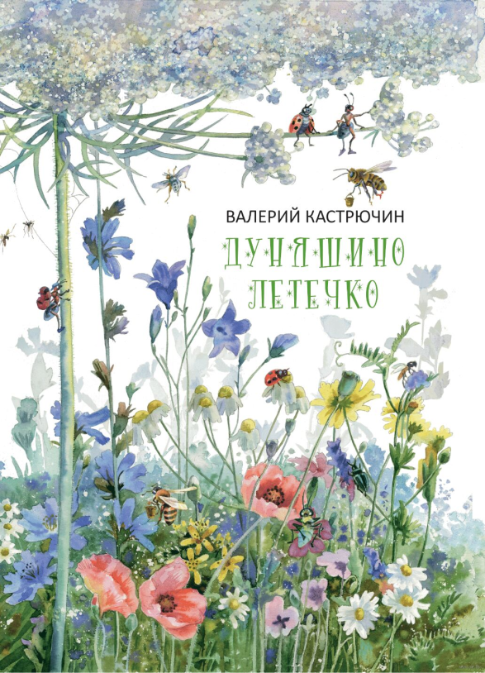
Кастрючин, В. А. Дуняшино летечко: повести-сказки о животных : для детей дошкольного и младшего школьного возраста / Валерий Кастрючин. – Минск: Мастацкая літаратура, 2025. – 78 с., ил.
Молодая пчёлка Дуняша жила вместе с сестрицами в дупле старого дуба на берегу реки Орессы. Однажды похожий на хобот смерч подхватил её и унёс в неизвестном направлении. Так Дуняша оказалась очень далеко от своего дома…
А два муравья – Аська и Минька – решили помочь бельчонку, попавшему в беду. Для этого они поднялись на вершину дерева, где было беличье гнездо, и по пути претерпели множество самых необычных приключений…

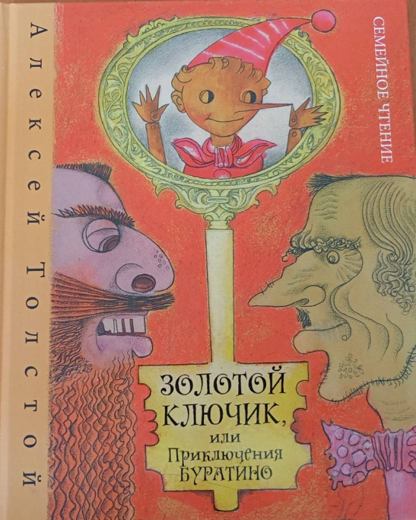

Толстой, А.Н. Золотой ключик, или Приключения Буратино: повесть-сказка / Алексей Толстой. – Минск: Мастацкая літаратура, 2025. – 133 с.
Сказочная повесть Золотой ключик, или Приключения Буратино» замечательного русского писателя А.Н. Толстого (1882-1945) рассказывает о необыкновенных приключениях деревянного мальчика Буратино и его друзей – артистов кукольного театра Карабаса Барабаса. Несмотря на все препятствия, друзьям удаётся узнать тайну золотого ключика и попасть в волшебную страну, где они открывают новый кукольный театр.

Учебная и учебно-методическая литература

